Практическая работа 5 “ Построение логических выражений и их вычисление ”
Выполнил(а) ученик(ца) класса
Фамилия имя
Вариант

Отчет выполнения практической работы 5.
Задание 1(4 балла)
Построить таблицу истинности для сложного выражения по своему варианту.
Ответ:
А | В
0 | 0
0 | 1
1 | 0
1 | 1

Порядок выполнения логических операций в сложном логическом выражении.
1. Инверсия; ( ¬B)
2. Конъюнкция; ( A/\ B)
3. Дизъюнкция; ( А \/ B)
4. Импликация; ( А => B)
5. Эквивалентния. ( А ≡B) или (А~В)

Таблицы истинности логических операций:
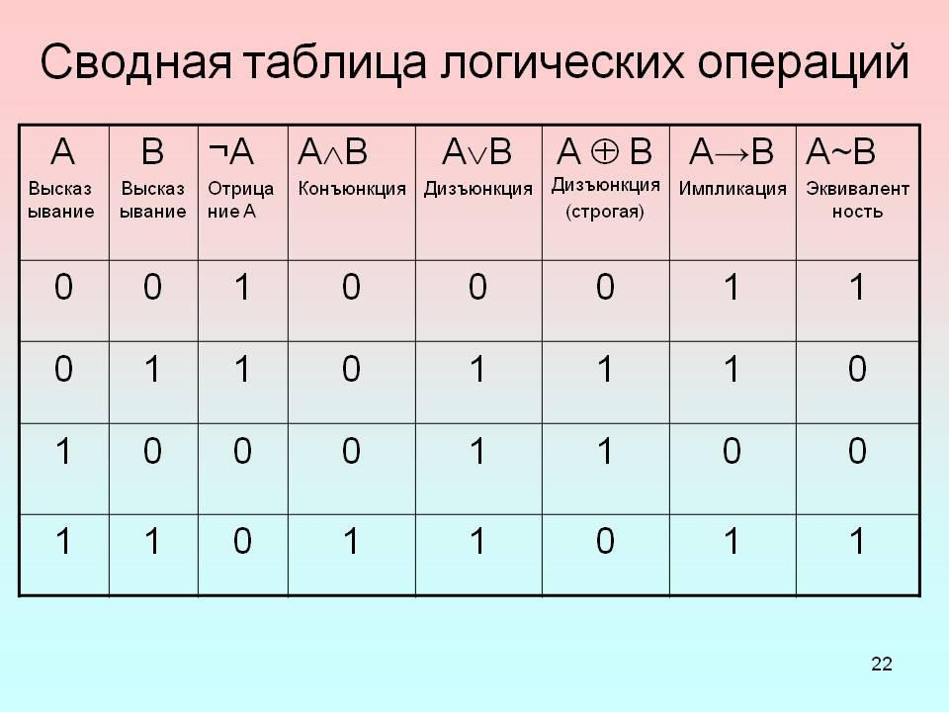
Алгоритм построения таблиц истинности для сложных выражений:
- Определить последовательность выполнения логических операций (расставить порядок действий, как в математике);
- Определить количество различных переменных (простых выражений);(n)
- Определить количество строк (количество различных наборов 0 и 1):
количество строк = 2^{n} ,
n - количество простых высказываний;
- Подписать различные значения переменных, используя следующее правило: под первой переменной записать 2^{n}/2 0, а затем такое же количество 1; под второй переменной (и на каждом следующем шаге) в два раза меньше 0, чем в предыдущей переменной, и в 2 раза меньше 1; последняя переменная – всегда чередование 0 и 1.
- Выполнить логические операции по порядку.
- Столбец, полученный в результате выполнения последнего действия, и есть результат.

Варианты логических выражений
- A≡ (B \/ ¬B /\¬А)
- (А\/ В) ≡ (¬А\/¬В)
- (A\/ B) /\ (¬В=>А)
- (¬А \/В) => (¬А/\¬В)
- А /\ В => (¬А\/¬В)
- ¬A=> (B \/ ¬B /\ А)
- (А\/ В) => (¬А\/¬В)
- (A\/ B) => (¬В/\А)
- (¬А \/В) ≡ (¬А/\¬В)
- ¬А /\ В ≡ (А\/¬В)
- (A\/¬B) ≡ (B /\¬А)
- (А\/ ¬В) => (¬А\/В)
- (¬A\/ B) ≡ (¬В/\А)
- (А \/¬В) ≡ (¬А/\В)
- (¬А /\ В ) ≡ (¬А\/¬В)

Задание 2 (4 балла)
Записать в виде логического выражения следующее сложное высказывание по своему варианту:
Ответ:
Вариант | Задача
 | На Солнце нет разумной жизни и нет государственных образований, поэтому на это небесное тело в 1911 г. был отправлен посол Соединённых штатов земного шара.
 | Если Илья будет заниматься с репетитором, и не будет лениться, то он поступит в ВУЗ.
 | Поиски врага длились уже три часа, но результатов не было, притаившийся враг ничем себя не выдавал.
 | Если человек с детства и юности своей не давал нервам властвовать над собой, то они не привыкнут раздражаться и будут ему послушны.
 | Если больному после разговора с врачом не становится легче, то это не врач
 | Быть или не быть - вот в чем вопрос
 | Если диагонали четырёхугольника пересекаются и точкой пересечения делятся пополам, то этот четырёхугольник – параллелограмм
 | В зачетную книжку выставляется оценка за экзамен тогда и только тогда, когда получена оценка «удовлетворительно» или «хорошо» или «отлично»
 | Если дочь не звонила по неделе и не писала писем, то мать поневоле начинала беспокоиться.
 | Коля старше, чем Петя, а Петя старше чем Федя, следовательно Коля старше, чем Федя.
 | Если вчера было пасмурно, то сегодня ярко светит солнце и нет дождя.
 | Если Петр занимается спортом и закаляется, то Петр никогда не болеет.
 | Свет включен, а лампочка не горит, значит нет электричества или перегорела лампочка
 | Для того, чтобы число без остатка делилось на 5, необходимо и достаточно, чтобы его последняя цифра была 0 или 5
ПРИМЕРЫ:
Сложное высказывание | Составляющие простые высказывания | Форма сложного высказывания
Е = Идёт дождь, а у меня нет зонта | А=Идёт дождь  В = У меня есть зонт | А Λ ¬В
Е = Когда живётся весело, то и работа спорится | А = Живётся весело  В = Работа спорится | А ⇒ В
Е = Идёт налево - песнь заводит, направо - сказку говорит | А = Идёт налево  В = Идёт направо  С = Песнь заводит  D = Сказку говорит | (A ⇒ C)V(B ⇒ D)
Е = Для того чтобы металл расплавить, достаточно его нагреть до температуры плавления | А = Металл расплавить  В = Нагреть до температуры плавления | A ≡ C
Е = B коллективе возникает хороший психологический климат тогда и только тогда, когда будут однозначно определены задачи, ответственность и компетенция каждого сотрудника | А = B коллективе возникает хороший психологический климат  B = однозначно определены задачи  С = однозначно определены ответственность  D = однозначно определены компетенция каждого сотрудника | A ≡(B /\C/\ D)

Задание 3 (4 балла)
Решить логическую задачу по своему варианту средствами алгебры логики или табличным способом
Ответ:
Алгоритм решения логических задач с помощью алгебры логики:
1) внимательно изучить условие;
2) выделить простые высказывания и обозначить их латинскими буквами;
3) записать условие задачи на языке алгебры логики;
4) составить логическую формулу, описывающую логические связи между всеми высказываниями условия задачи;
5) упростить формулу, проанализировать полученный результат или составить таблицу истинности, найти по таблице значения переменных, для которых F = 1, проанализировать результаты.
Вариант | Задача
Четыре друга Владимир, Андрей, Александр и Михаил отдыхали на Канарских островах и жили в разных отелях: «Тропикаль», «Конкордия», «Флорида» и «Ла Паз». Известно что:
- Владимир проводил своих друзей в отель «Ла Паз» и «Тропикаль».
- Человек, поселившийся в «Ла Паз» лучший друг Андрея.
- Житель отеля «Флорида» встречается с Владимиром и Михаилом у моря.
- Андрей приходит обедать в отель «Флорида» к своему товарищу.
Кто в каком отеле живет?

Корнеев, Докшин, Мареев и Скобелев – жители нашего города. Их профессии – пекарь, врач, инженер и милиционер.
Известно, что:
- Корнеев и Докшин – соседи и всегда на работу ездят вместе;
- Докшин старше Мареева;
- Корнеев регулярно обыгрывает Скобелева в настольный теннис;
- Пекарь на работу всегда ходит пешком;
- Милиционер живет рядом с врачом;
- Инженер и милиционер встречались один раз, когда милиционер оштрафовал инженера за нарушение правил уличного движения;
- Милиционер старше врача и инженера.
Определите, кто чем занимается.

На конкурсе за круглым столом оказались ребята родом из Львова, Киева, Полтавы, Харькова и Одессы: Юра, Толя, Алеша, Коля и Петя. Известно, что:
- Киевлянин сидел между Юрой и Толей, а напротив него сидели харьковчанин и Алеша;
- Коля никогда не был в Киеве.
- Юра не был во Львове и Одессе
- Одесит с Толей регулярно переписываются.
Определите, в каком городе живут каждый из ребят?

Три одноклассника — Влад, Тимур и Юра, встретились спустя 10 лет после окончания школы. Выяснилось, что один из них стал врачом, другой физиком, а третий юристом. Один полюбил туризм, другой бег, страсть третьего — регби.
Юра сказал, что на туризм ему не хватает времени, хотя его сестра — единственный врач в семье, заядлый турист. Врач сказал, что он разделяет увлечение коллеги.
Забавно, но у двоих из друзей в названиях их профессий и увлечений не встречается ни одна буква их имен.
Определите, кто чем любит заниматься в свободное время и у кого какая профессия.

В семье Семеновых пять человек: муж, жена, их сын, сестра мужа и отец жены. Все они работают. Их профессии – инженер, юрист, слесарь, экономист, учитель. Известно, что:
1. юрист и учитель не кровные родственники;
2. слесарь – хороший спортсмен. Он пошел по стопам экономиста и играет в футбол за сборную завода. Они оба мужчины.
3. Инженер старше жены своего брата, но моложе, чем учитель.
Назовите профессию каждого члена семьи Семеновых

В оркестр приняли на работу трех музыкантов Брауна, Смита и Вессона, умеющих играть на скрипке, флейте, альте, кларнете, гобое и трубе. Известно, что:
- Смит самый высокий;
- Играющий на скрипке меньше ростом играющего на флейте;
- Играющие на скрипке и флейте и Браун любят пиццу;
- Когда между альтистом и трубачом возникает ссора, Смит мирит их;
- Браун не умеет играть ни на трубе, ни на гобое.
На каких инструментах играет каждый из музыкантов, если каждый владеет двумя инструментами?

Во время перемены в классе были Аня, Борис, Ваня и Майя. Один из них разбил окно. На вопрос:”Кто разбил окно?”, были даны ответы:
Аня: 1) Я не разбивала. 2) Я сидела и читала. 3) Майя знает, кто разбил.
Борис: 1) Я этого не делал. 2) С Майей я давно не разговариваю. 3) Это сделал Ваня.
Ваня: 1) Я не виновен. 2) Разбила Майя. 3) Борис лжёт, говоря, что разбил я.
Майя: 1) Я не разбивала. 2) Это вина Ани. 3) Борис знает, что я не виновна, т. е. мы с ним беседовали во время перемены.
Затем каждый признался, что из трёх ответов каждого, два – истинны, а один ложный. Кто разбил окно?

 | На математическую олимпиаду в город Киров поехало четыре девятиклассника: Лева, Коля, Миша и Петя. В первый день они решили позавтракать в разных местах: один пошел в кафе, другой – в столовую, третий – в закусочную, четвертый – в буфет. После завтрака они снова собрались вместе. Разговор, естественно, зашел о том, кто как позавтракал. Выяснилось, что все они пили разные напитки, так как в каждом из этих мест, где они завтракали, оказалось в наличии только по одному напитку: в одном месте – только кофе, в другом – только молоко, в третьем – только ряженка, в четвертом – только чай. В буфете, например, было только молоко, а в столовой не было ряженки. Петя рассказал, что он был в столовой, но пил там не чай. Лева рассказал, что он пил ряженку, а Миша сказал, что он не был ни в закусочной, ни в буфете. Кто из ребят где завтракал и что пил?
Пять человек живут в одном городе. Их имена: Леонид, Владимир, Николай, Олег и Петр. Их Фамилии: Степанов, Борисов, Козин, Дроздов и Истомин. Известно, что
- Козин знаком только с двумя, а с Козиным знаком только один человек,
- Петр знаком со всеми, кроме одного, а Леонид знает только одного из всех,
- Николай и Истомин знают друг друга с детства.
- Владимир, Николай и Олег знакомы между собой,
- Дроздов и Владимир незнакомы,
- Олег, Николай и Борисов Часто вместе ходят на работу,
Назовите имена и фамилии каждого.

 | В старших классах работают три учителя: Воронов, Соколов и Коршунов. Каждый из них преподает по два предмета, так что в расписании у них всего шесть предметов: математика, физика, химия, история, литература, английский язык. Коршунов – самый молодой из преподавателей. Учитель химии старше учителя истории. Все трое – учитель химии, учитель физики и Соклов –занимаются спортом. Когда между учителями литературы и английского языка возникает спор, то Коршунов тоже принимает участие в споре. Соколов не преподает ни английский язык, ни математику. Кто какие предметы преподает?
Три друга – спортсмена - Алеша, Вася и Сережа – учились в одном классе. Каждый из них увлекался двумя видами спорта из следующих шести: футбол, волейбол, баскетбол, теннис, плавание и велоспорт. Известно, что:
- все трое – Сережа, теннисист и пловец ходят из школы домой вместе,
- пловец и футболист – соседи по дому,
- Алеша самый старший из троих, а теннисист старше велосипедиста,
- Наиболее интересные спортивные передачи по телевизору все трое – Алеша, велосипедист и волейболист – смотрят вместе.
Кто каким видом спорта увлекался?
В одном поселке живут три товарища: Саша, Коля и Петя, которые осваивают новую профессию. Один из них готовится стать дизайнером, другой - садоводом, третий - парикмахером. Кроме того, все они имеют и другую профессию: один строитель, другой – руководитель драмкружка, а третий ведет дискотеки. В разное время они сказали разные фразы:
- Петя, ты меня не жди, я должен доделать прическу,
- Эх, Коля, вести дискотеку – сложно, но мне очень нравится,
- Завтра, Коля, ко мне не приходи, я буду на конкурсе парикмахеров,
- На днях я получу новый диск “ Комнатные растения”.Для меня, как для будущего садовода, он будет интересным и полезным.
- Наблюдал я вчера за тобой во время репетиции и подумал, что тебе поставить пьесу не легче, чем мне вывести новый сорт роз.
- С применением новых технологий в строительстве я совершенно не знаком, хотя как дизайнеру надо сними познакомиться.
Попробуйте по этим фразам установить, кто из друзей осваивает какую профессию и какую профессию они уже имеют?

 | После традиционного вечера встречи с бывшими выпускниками школы в стенгазете появилась заметка о трех бывших учениках школы. В этой заметке было написано, что Иван, Борис и Андрей стали учителями. Теперь они преподают разные дисциплины: один – математику, второй – физику, третий – химию. Живут они тоже в разных городах: Минске, Витебске и Харькове. В заметке было еще написано, что первоначальные их планы осуществились не полностью: Иван работает не в Минске, Андрей – не в Витебске; житель Минска преподает не математику, Андрей преподает не физику. Повезло только жителю Витебска: он преподает любимую им химию. Кто есть кто?
 | В начале учебного года пятиклассники избрали старосту, председателя совета отряда, звеньевых первого, второго и третьего звеньев. Их имена: Аня, Боря, Вася, Гриша и Дина. Звеньевая первого звена решила подружиться со звеньевой второго звена. Дина удивилась, узнав, что председатель совета отряда и звеньевая второго звена брат и сестра. Гриша дружит с председателем совета отряда и со старостой. У Васи нет сестер. Назовите имена каждого из избранных.

